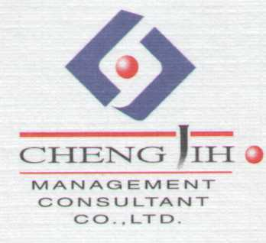
鄭記企業管理顧問股份有限公司
企業需求表

公司名稱 |  |  |  |  | 主要產品  服務
公司地址 |  |  |  |  | 電話  傳真 |  | TEL:  FAX:
工廠地址 |  |  |  |  | 電話  傳真 |  | TEL:  FAX:
負責人 |  |  |  |  | 成立年
聯絡人 |  | 部門 |  |  | 職稱 |  |  | 分機
通過認證 | □ISO9001:2015 □ISO14001:2015 □ISO45001:2018  □無□其他管理系統 (請註明)
需 求 | □管理系統 (請註明)  □教育訓練 (請註明)  □專案需求 (請註明)  □其他需求 (請註明)
預計  展開日期 |  |  |  | 希望  拜訪日期
備註 | - 年度稽核年月份： 年 月  - 驗證單位：
表單編號：CJC-FOR-SD-001-01 D/3

